**Создание образовательных тестов на платформе Online Test Pad**

*Подготовила:*

*Г.И. Нимгирова*

*учитель ФК*

*МБОУ «СОШ №12»*

**Online Test Pad – что это?**

- это бесплатный универсальный конструктор, с помощью которого можно создать целую палитру цифровых учебных задач:

- уроки

- тестов;

- кроссвордов;

- опросов;

- диалогов,

с помощью которых вы сможете не только провести экспресс проверку уровня усвоения материала учащимися, но и дать им возможность лучше подготовиться к той или иной теме. По результатам сразу же можно дать рекомендации. **OnlineTestPad** предлагает вам возможность использовать уже готовые онлайн тесты или создавать свои собственные.

Функции онлайн-конструктора позволяют реализовать в режиме "онлайн" тест любого уровня сложности. Здесь можно создавать тесты, кроссворды и опросы абсолютно на любые темы: начиная от здорового образа жизни и заканчивая аттестацией учащихся или зачетом по разделам программы. Конструктор тестов предусматривает варианты 14 типов вопросов, в том числе: установление последовательности, заполнение пропусков, последовательное исключение, диктант, мультивыбор или выбор одного решения, ввод чисел и текста, добавление файлов.

Результат предоставляется в 4 форматах, для настройки которых есть персональная шкала. По каждому заполненному опроснику можно получить статистику ответов. Вам доступен просмотр каждого результата, статистики ответов и набранных баллов по каждому вопросу, статистики по каждому результату. В табличном виде представлены все результаты, регистрационные параметры, ответы на все вопросы, которые вы можете сохранить в Excel.

**Этапы создания образовательного теста**:

1. Подготовка к тесту

2. Создание теста

3. Публикация теста

4. Отслеживание результатов

**Этап 1: подготовка к тесту**

Для подготовки к созданию образовательного теста на платформе Online Test Pad необходимо выполнить ряд действий. А именно:

- зарегистрироваться на платформе

- придумать тему теста

- выбрать аудиторию, на которую будет рассчитан ваш тест

- подготовить описание теста *(для кого рассчитан, какова цель теста, какие знания возможно проверить с помощью теста)*

- подготовить ряд вопросов по заданной теме *(для начала лучше использовать 10 вопросов: не много/не мало)*

- подготовить ряд ответов *(правильных и неправильных)* к тесту

- подготовить картинку для главной аватарки теста *(внешний вид теста)*

- подготовить картинки к каждому из вопросов - аватарки вопросов *(если вы хотите создать более яркий тест)*

**Этап 2: создание теста**

После того, как мы зарегистрировались:

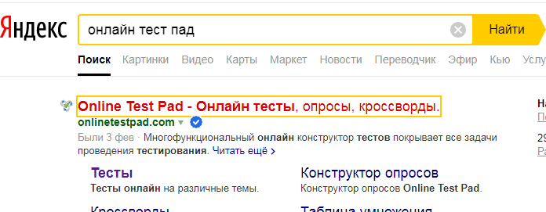В адресной строке Яндекса пишем "**онлайн тест пад**" *(можно по-русски)* и выбираем первую выпавшую ссылку на платформу – она всегда выделена синей галочкой. Нажимаем на нее.

Вошли на платформу. Перед нами открылось вот такое окно:

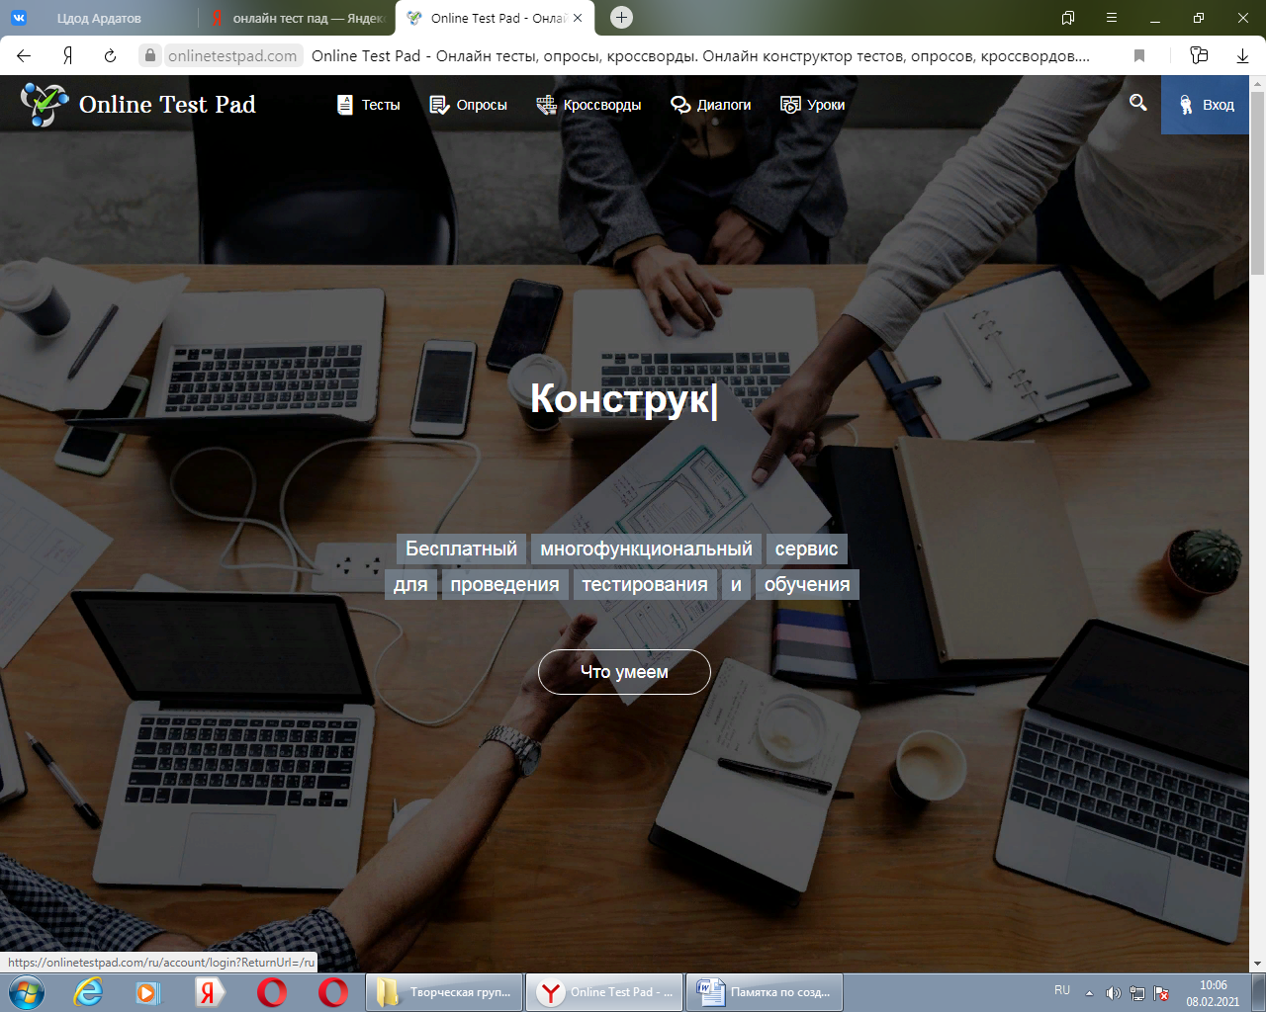

В правом верхнем углу находим значок "**Вход**" и нажимаем его

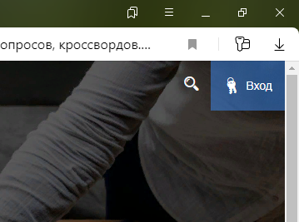

Перед нами открылось голубое окно:

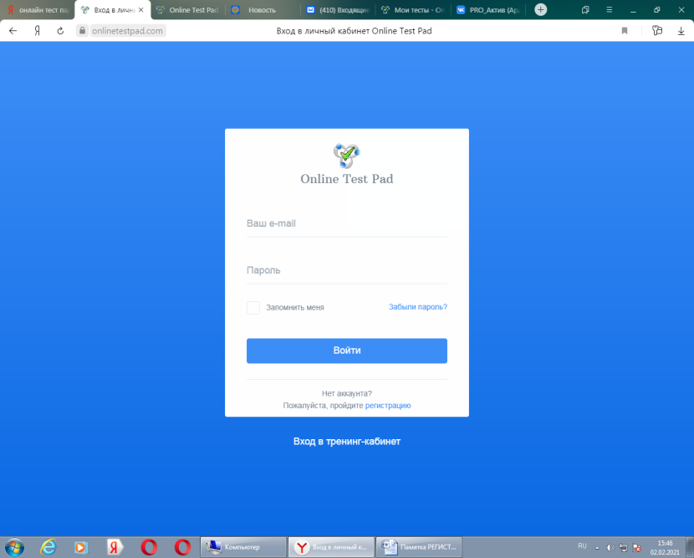

Вписываем в строки свои регистрационные данные *(логин/пароль)*

и нажимаем "**Войти**"

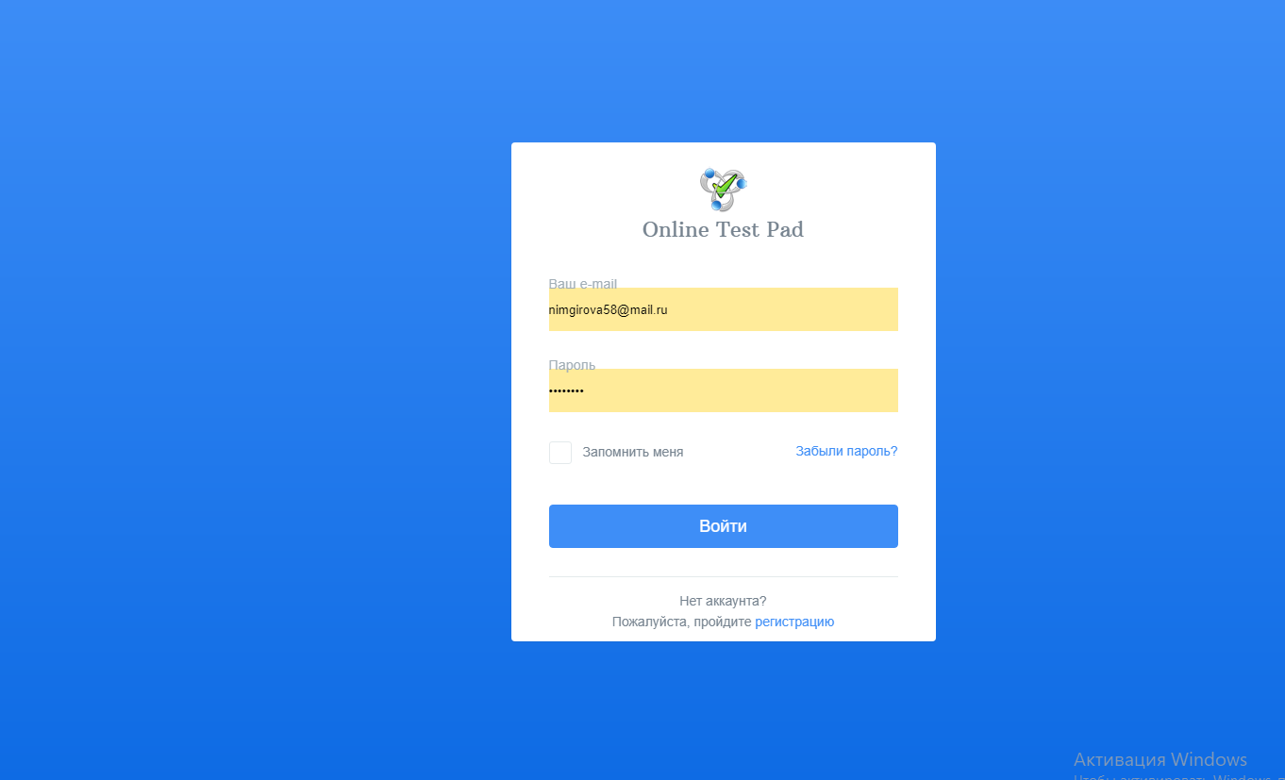

Готово.

В правом верхнем углу видим, что мы вошли в личный кабинет *(высвечивается наша аватарка и имя)*



Переходим к созданию теста.

Рядом с нашим именем находим **галочку** и нажимаем ее:

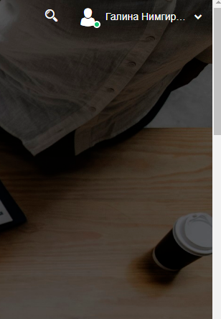

Появляется новое окно. В этом окне находим значок "**Тесты**"

Оно выглядит так: и нажимаем на него:

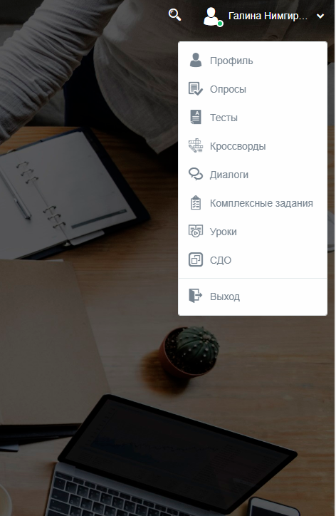

Перед нами открылось большое и практически чистое окно "Мои тесты" *(тестов в нем еще нет)*

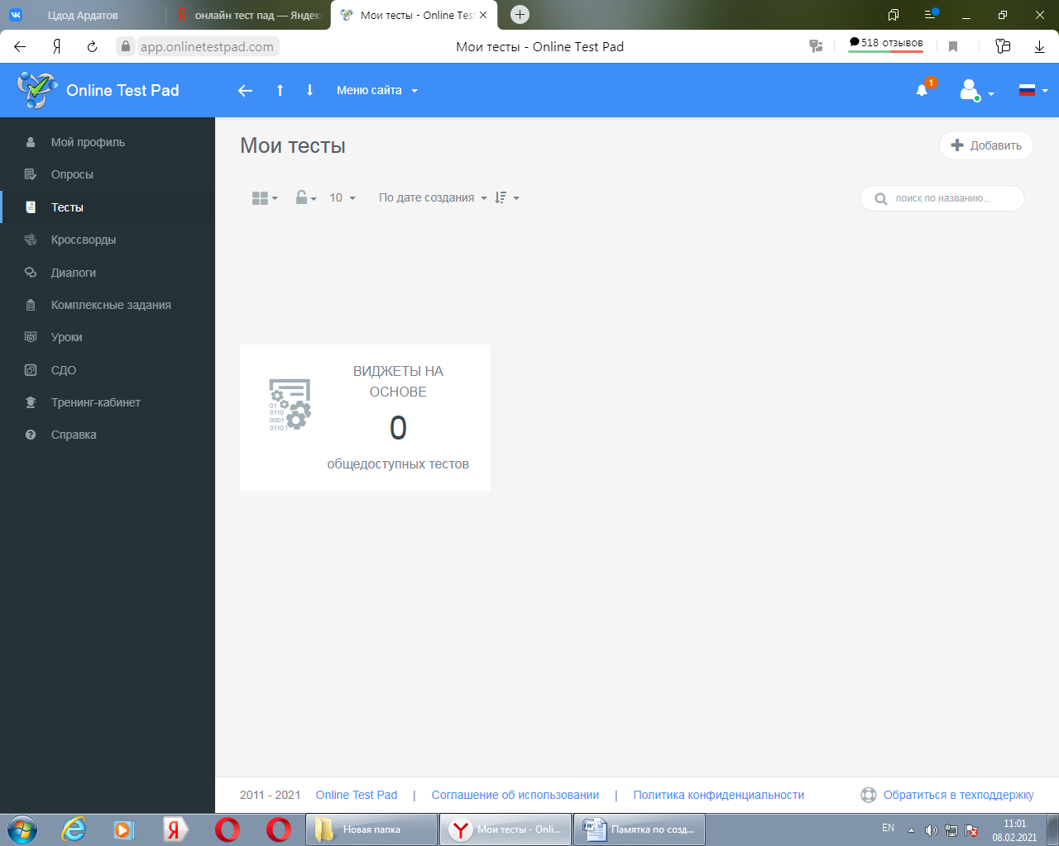

Чтобы макет/черновик теста появился в нашем профиле *(личном кабинете)* – нажмем в правом вернем углу значок **"+ добавить"**:

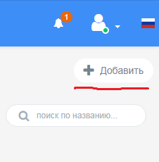

Вводим название нашего теста. Появилось окно такого плана:

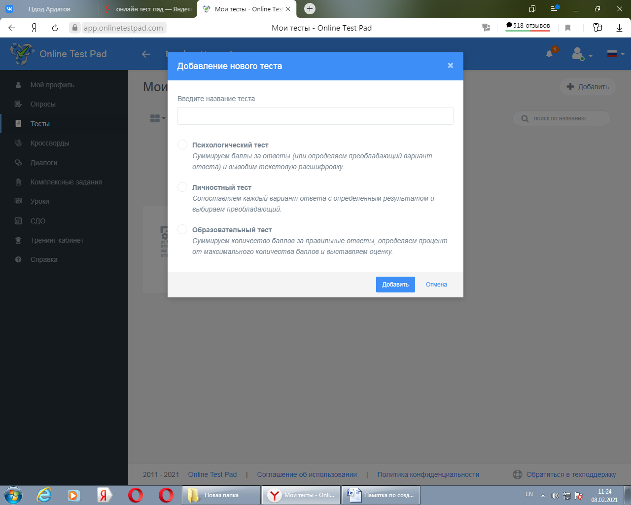

Выбираем тип – образовательный тест. Нажимаем значок "**Добавить**"

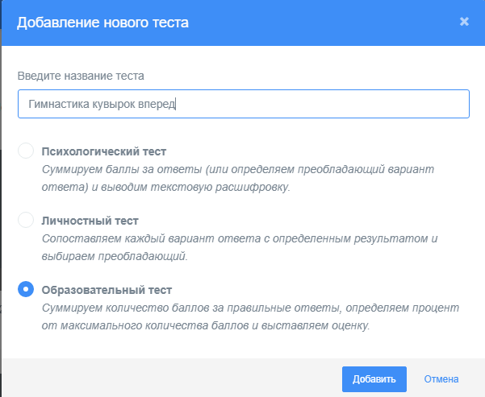

**Перед нами открылось самое большое и важное окно-конструктор, в котором мы будем выполнять множество действий, чтобы тест получился настоящим:**

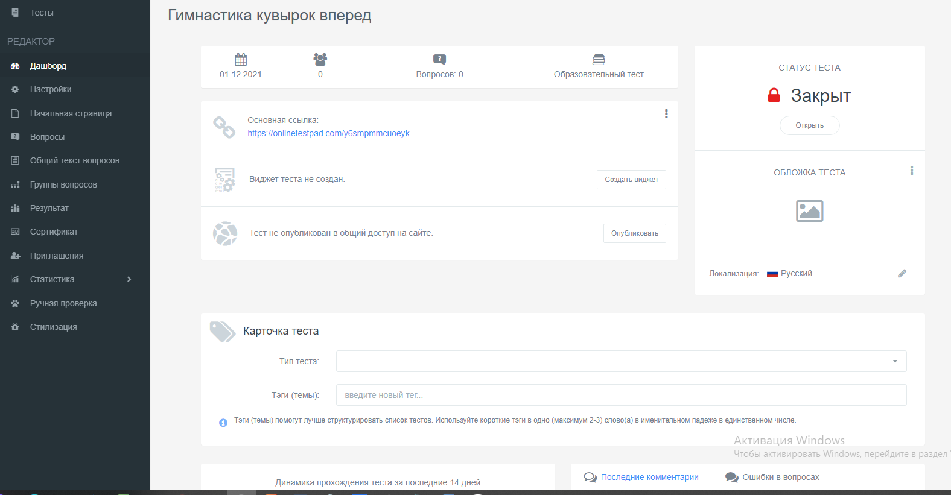

Слева мы видим темно-серую вкладку с набором устройств для теста: *дашборд, настройки, начальная страница и т.д.* Сначала работаем с **дашбортом**:

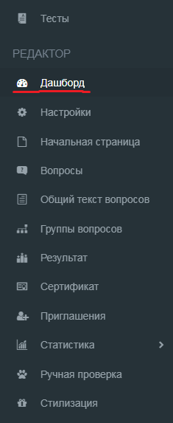

Первое, что мы делаем – создаем виджет. Обязательно! Нажмем значок "**Создать виджет**"

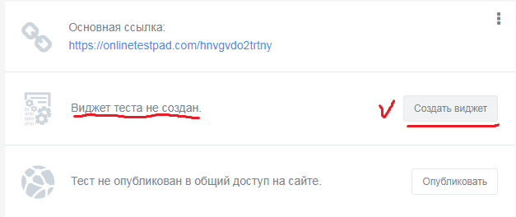

Перед нами появилось яркое окошко:

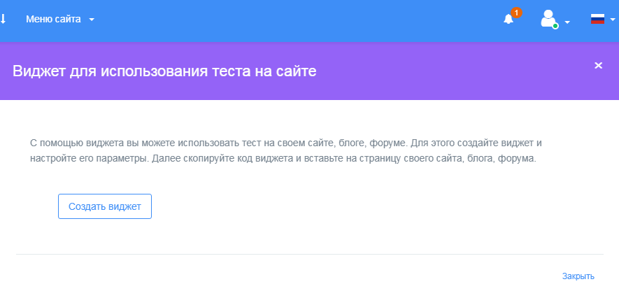

Нажимаем "**Создать виджет**"

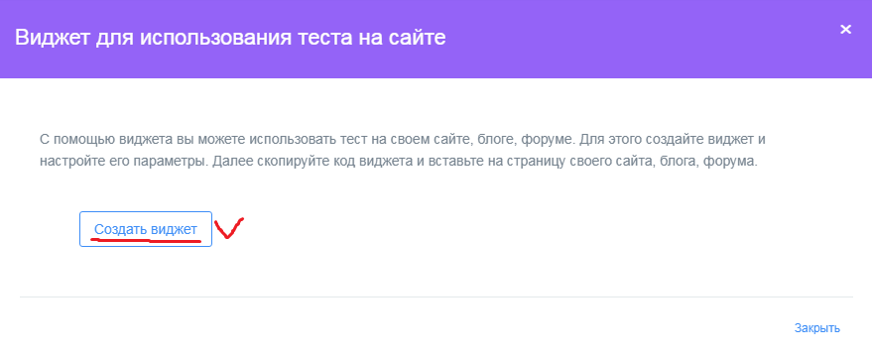

Появилось новое окно. На жимаем "**Сохранить**", а затем рядом "**Закрыть**".

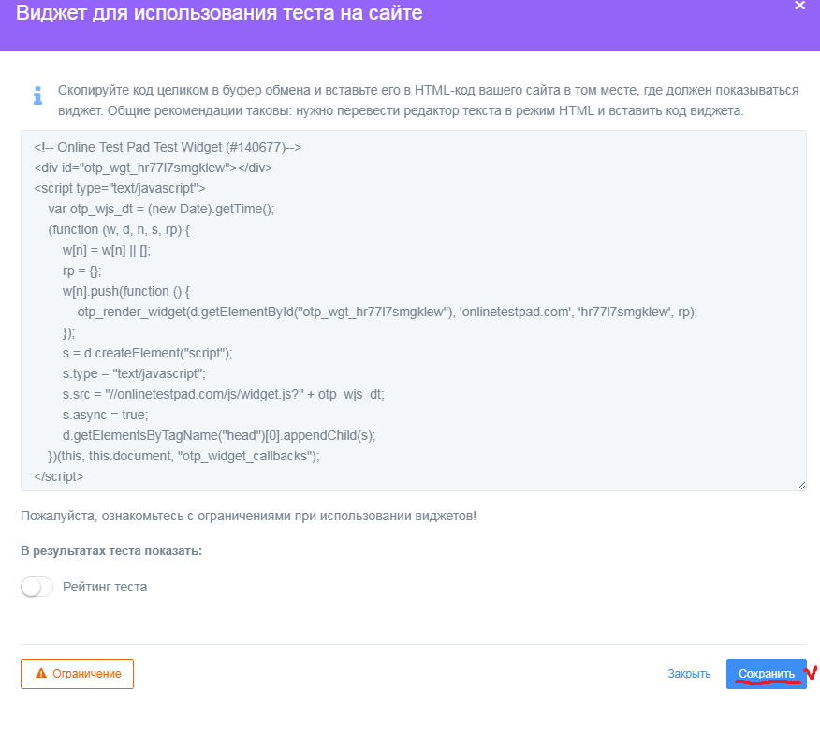

Отлично! Мы видим, что виджет создан.

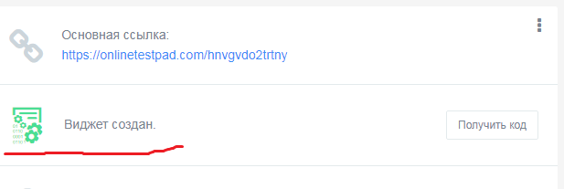

Теперь переходим к следующему шагу.

Карточка теста: выбираем тип теста – **образовательный** с помощью галочки выбора

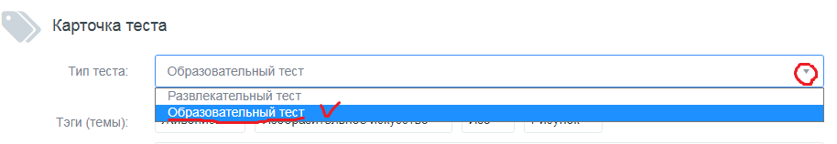

Вписываем теги к нашему тесту *(те слова, которые подходят именно к вашему тесту)*.

*Теги равносильны хештегам и их можно выбрать несколько: пишем слово и с помощью клавиши Enter наши теги добавляются.*

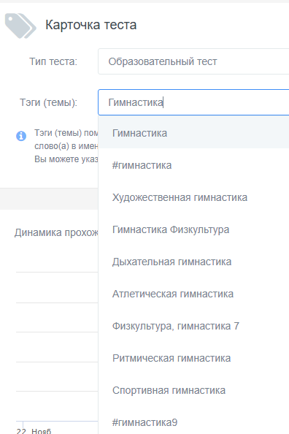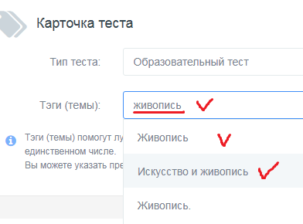

Следующий шаг: обложка теста: Нажимаем на **серую** иконку

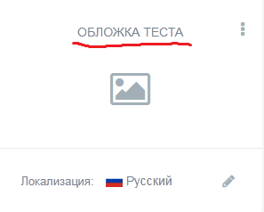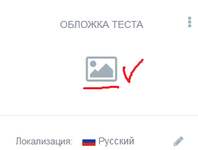

Появилось окно:

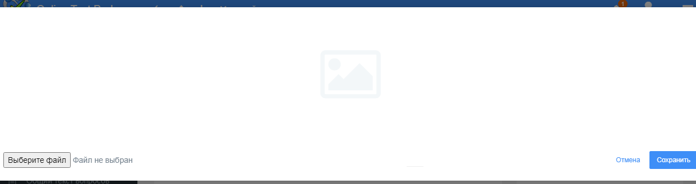

Картинку загружаем по стандартному плану: выбираем файл из папки, нажимаем на нужное изображение, загружаем, подгоняем размер и сохраняем

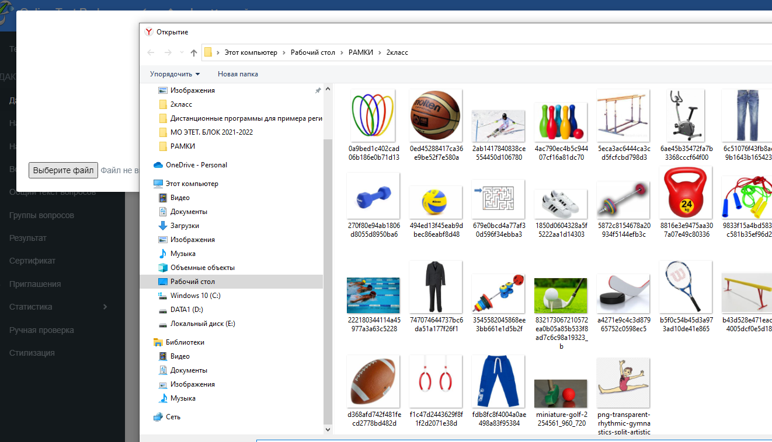

Теперь видно, что наш будущий тест имеет обложку:

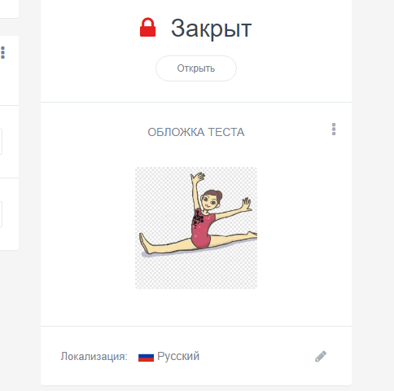

Работаем далее. Мы видим, что в данный момент статус теста закрыт. Открываем тест, чтобы в конце работы мы не забыли это сделать: просто нажмем значок "**Открыть**". Отлично! Теперь наш будущий тест смогут увидеть все желающие.

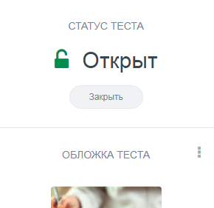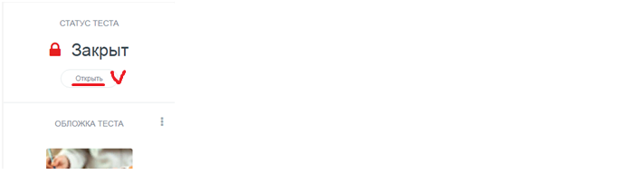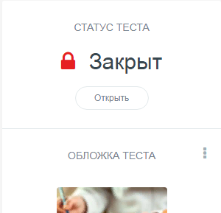

С дашбортом мы пока закончили и переходим в другой раздел "Настройки". Просто нажмем на вкладку, как на скрине правее:

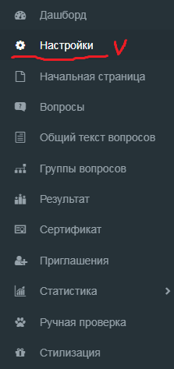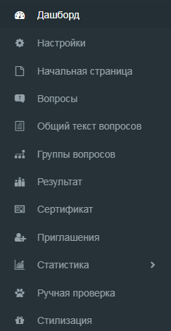

И снова перед нами большое и, наполненное множеством элементов, окно:

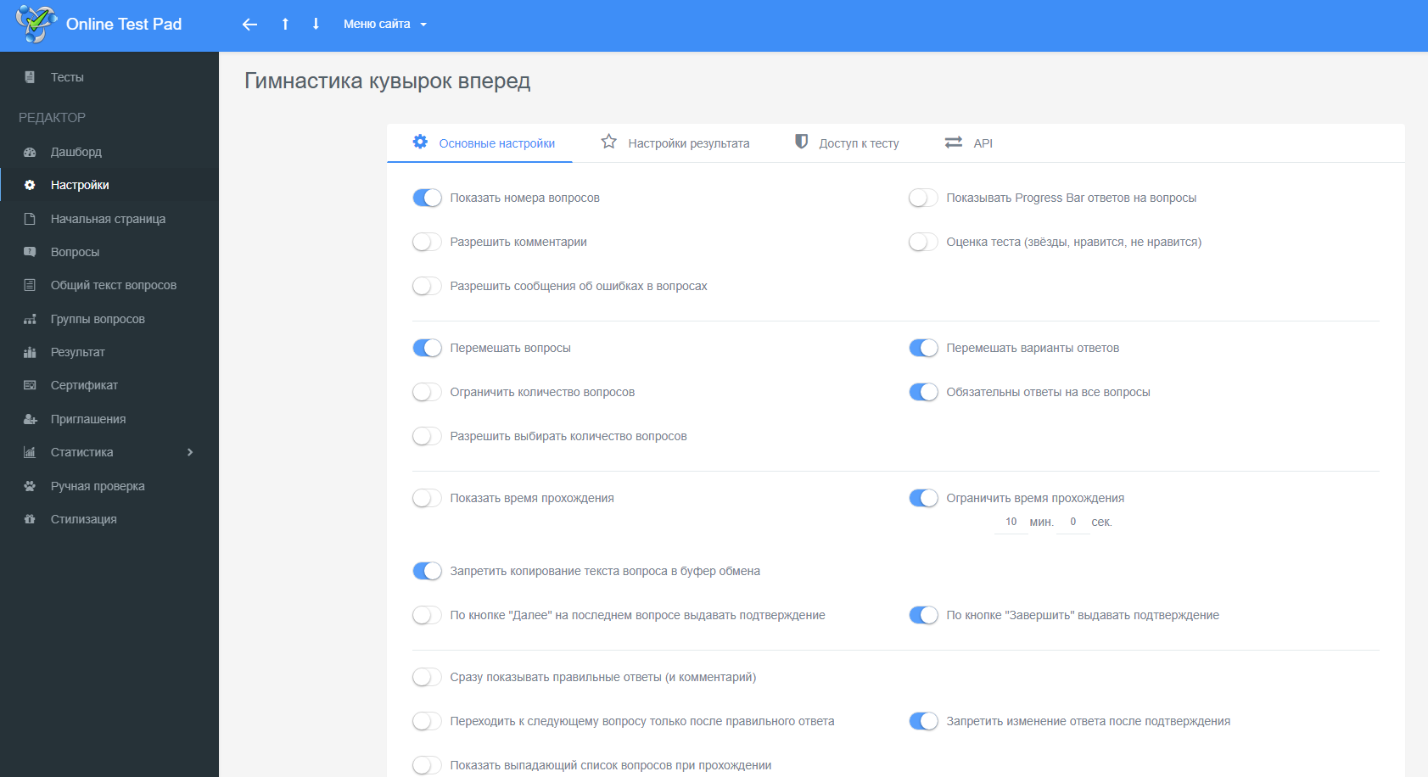

Начнем с **основных настроек**: они уже выделены синим шрифтом, поэтому мы ничего не нажимаем



Под основными настройками видим множество выдвижных кнопок, которые соответствуют тому или иному действию теста. Вы можете менять их в зависимости от сложности/простоты/типа вашего теста:



Для простоты выбираем и нажимаем на следующие кнопки:



Готово. Теперь переходим к настройкам результата:

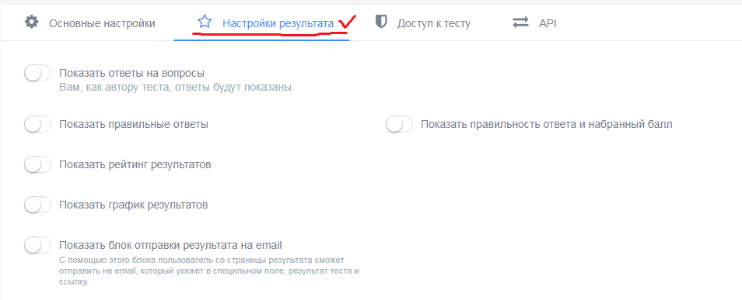

Выбираем следующие кнопки и нажимаем их:

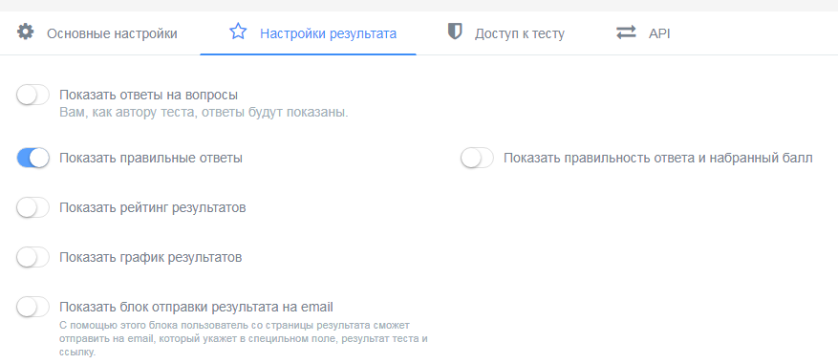

Готово. Доступ к тесту и API – не трогаем!

C:\Users\Педагог\Desktop\Новая папка\Безымянный.png

Переходим к следующему разделу "**Начальная страница**" *(слева)* и перед нами появилось очередное окно *(справа):*

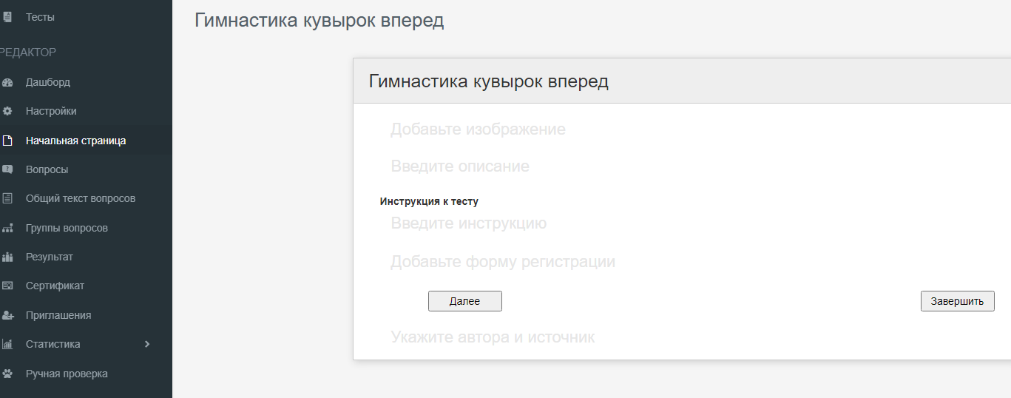

Начнем работать с этим окном. Для начала добавим изображение, которое мы добавляли на обложку нашего теста. Нажмем на **синий карандаш**

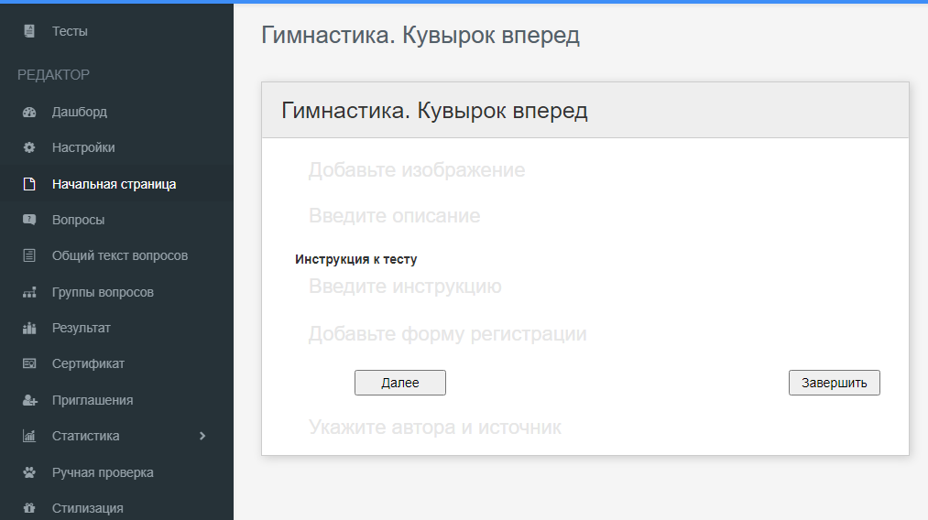

Мы уже загружали картинку, поэтому в данном случае действуем по аналогии:

Когда картинка загрузилась, переходим к следующему этапу: вводим **описание теста** *(можно написать для кого предназначен тест, какова его цель и т.д.)*

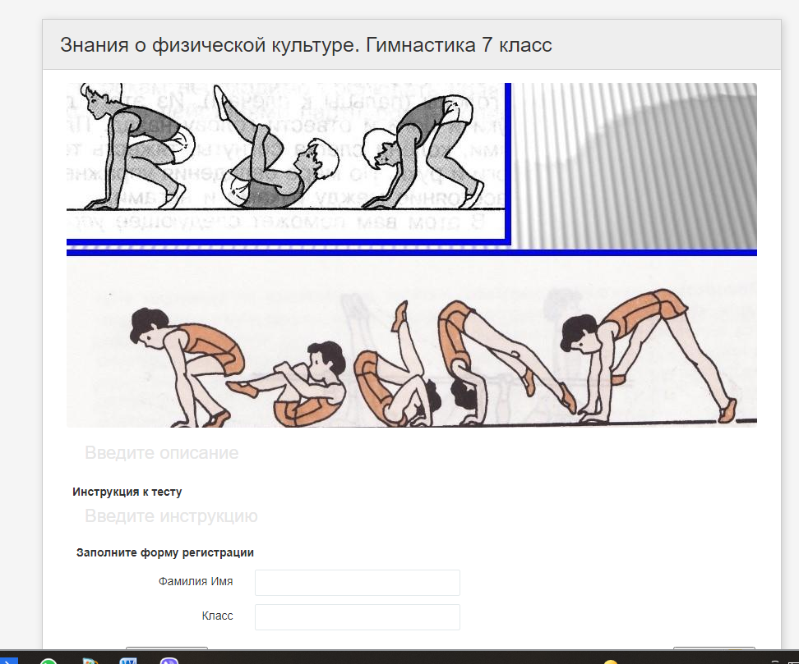

После того, как мы заполнили строку – нажимаем "**Сохранить**" и переходим дальше.

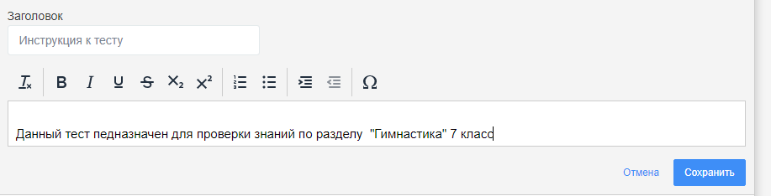

По такому же типу заполняем строку "**Инструкция к тесту**":

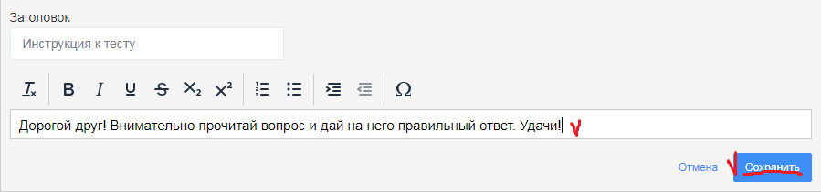

Переходим к **форме регистрации**: снова нажимаем **синий карандаш**:

C:\Users\Педагог\Desktop\Новая папка\Безымянный.png

Вышло окно, в строчке которого уже написан текст "**Заполните форму регистрации**" – его оставляем без изменений. Для того, чтобы нам знать, кто прошел наш готовый тест – нужно добавить строчку для заполнения детьми данных *(это может быть фамилия, имя, возраст, класс и т.д.)*Для этого нажмем значок "**Добавить**":

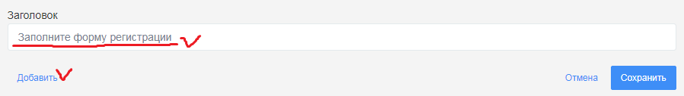

В строку "**Название параметра**" впишем "**Фамилия, имя**" *(ребенок будет вписывать свою фамилию и имя)* и нажмем на **маленький квадратик** слева "**Обязательный к заполнению**". Сохраняем.

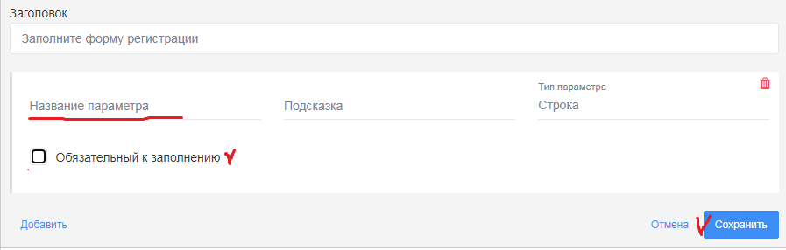

**Внимание!**

Если для вашего теста нам необходимо узнать у трестирующихся еще и класс

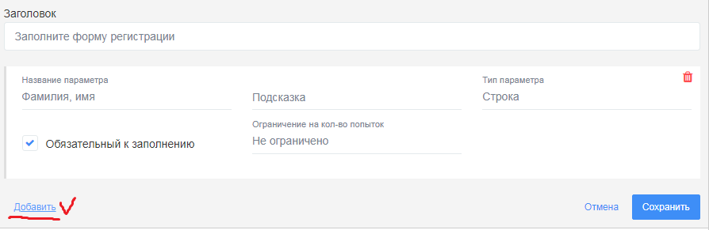

Добавление строчек регистрации всегда зависит от количества информации, которую мы хотим запросить. Не забываем **сохранять** каждый шаг.

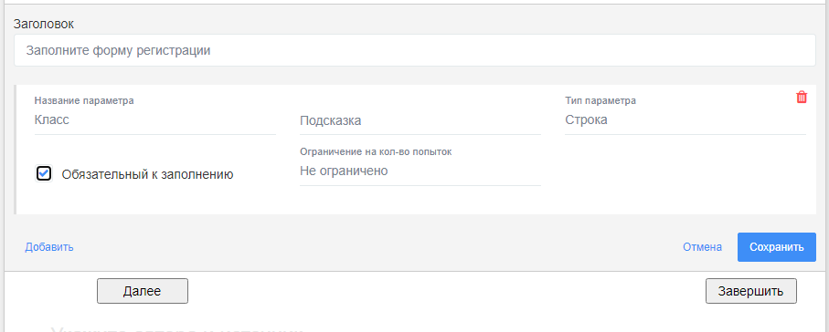

После сохранения форма регистрации выглядит так:

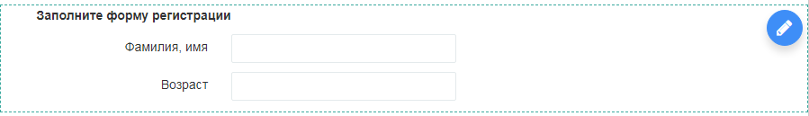



Строку "**Далее - Завершить**" оставляем без изменений:

Строка "**Укажите автора и источник**" заполняется аналогично – нажимаем на значок карандаша.В строке "**Автор**" указываем свою фамилию, имя, отчество *(можно включить сюда и должность).* В строке "**Ссылка на автора**" добавляем ссылку на любую из официальных страничек в соц.сетях или на сайтах *(можно вставить ссылку на страницу "Инфоурок" , ВКонтакте, Instagram и прочее)* Сохраняем.

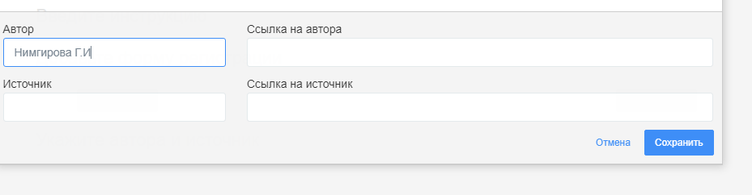

Вот так *(примерно)* будет выглядеть наша начальная страница:

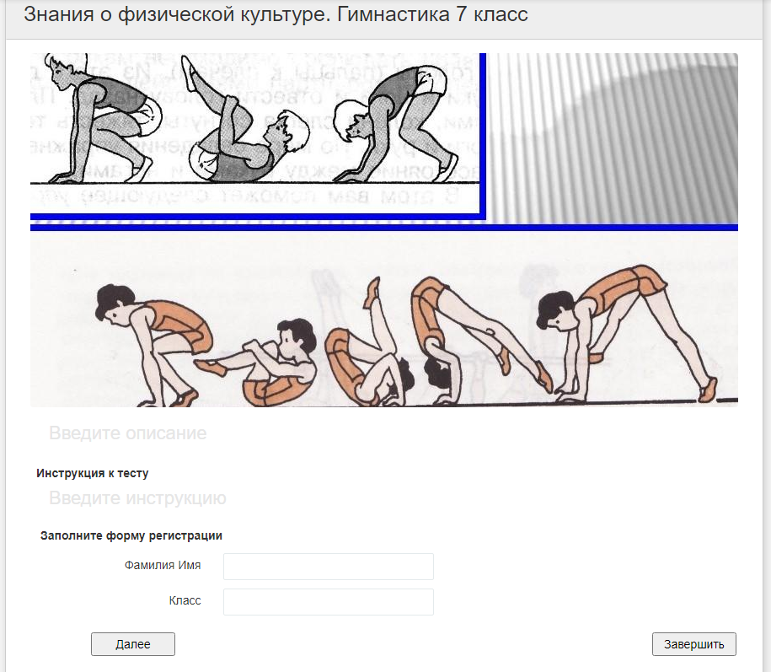

Переходим в раздел "**Вопросы**".

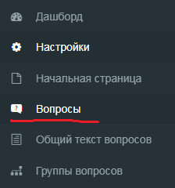

Мы видим, что в этом разделе еще ни одного вопроса не существует:

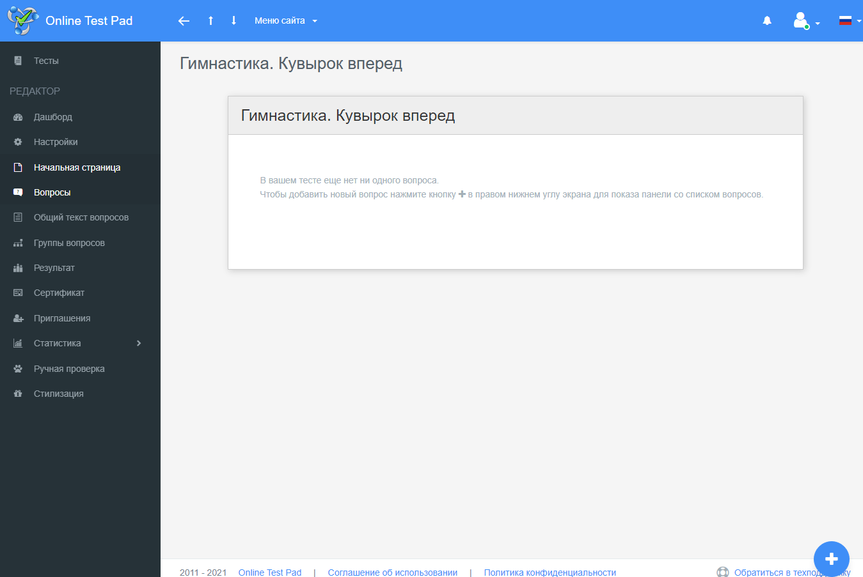

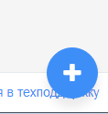Давайте создадим первый вопрос. Для этого найдем в нижнем правом углу знак "**+**" и нажмем на него:

Справа сбоку появилось Для упрощения нажимаем **синий**

окно с множеством видов **плюсик** рядом со строчкой

ответов на наш первый "Одиночный выбор"

вопрос: одиночный,

множественный,

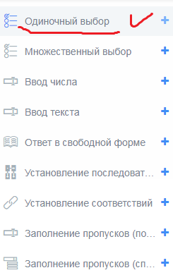ввод числа, ввод текста и т.д.

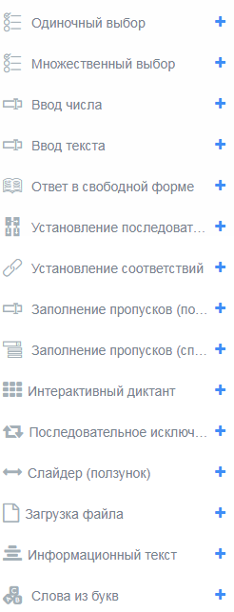

Сейчас будем заполнять новое окно. Вот как оно выглядит:

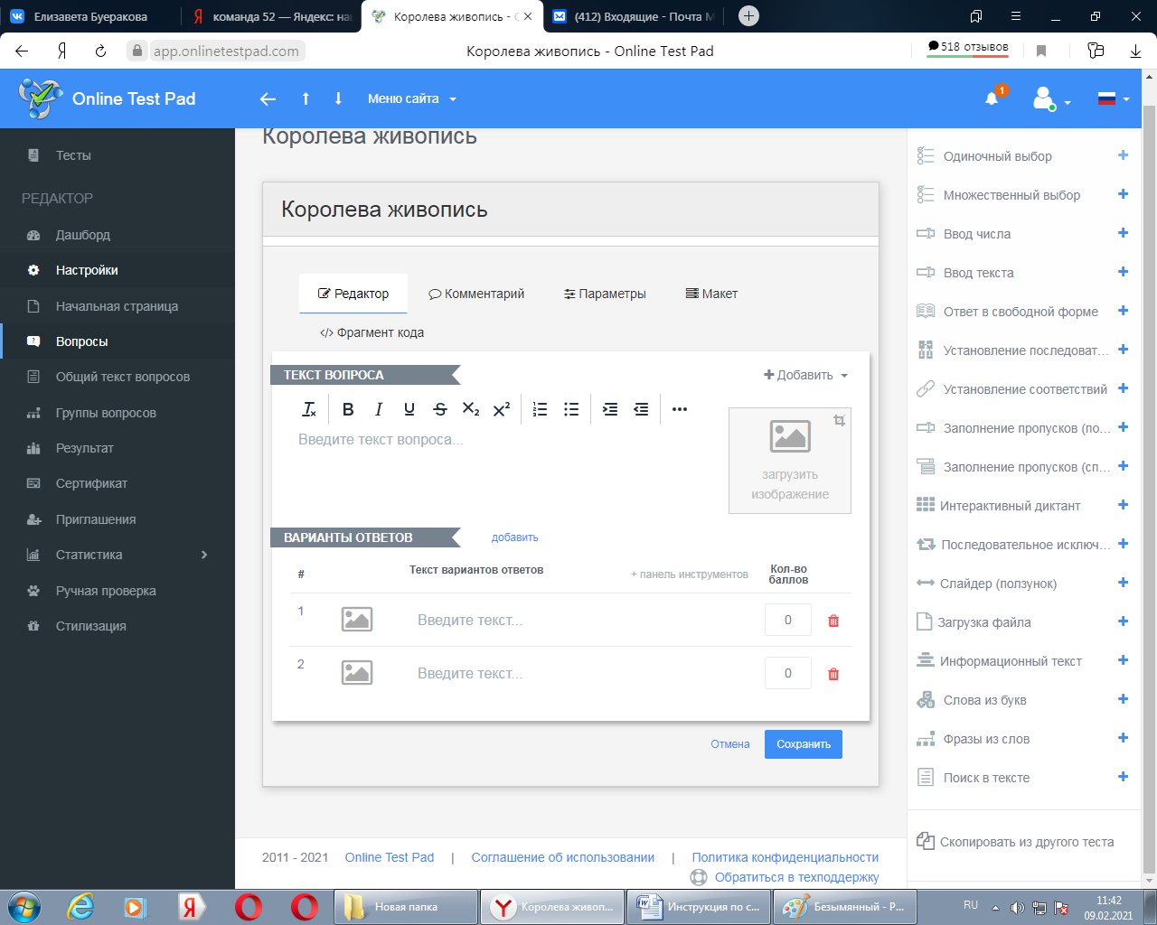

Внимательно посмотрим на **скрин** ниже. Итак, в поле "Текст вопроса" пишем сам вопрос. Картинку к вопросу *(по желанию, для яркости теста)* вставляем так же, как и вставляли ранее в другие вкладки.

Мы видим, что варианты ответов предусмотрены только в трех вариантах *.*

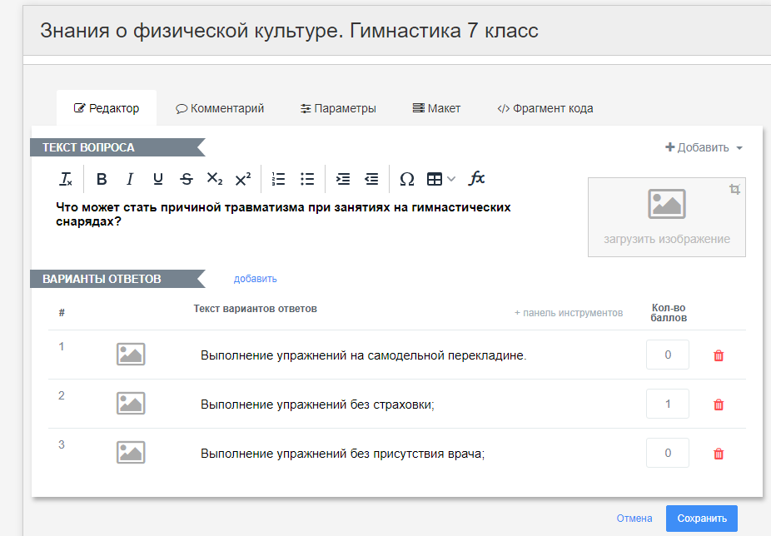

Давайте создадим четвертый вариант Появилась строчка для

Ответа для нашего теста. дополнительного варианта

Для этого нажмем синий варианта ответа. Заполняем его:

значок "**Добавить**"

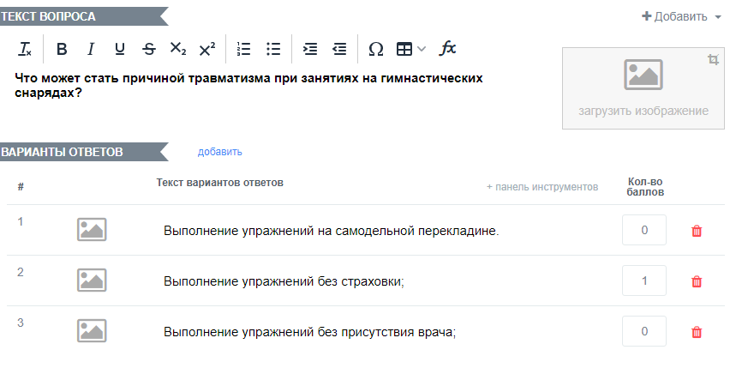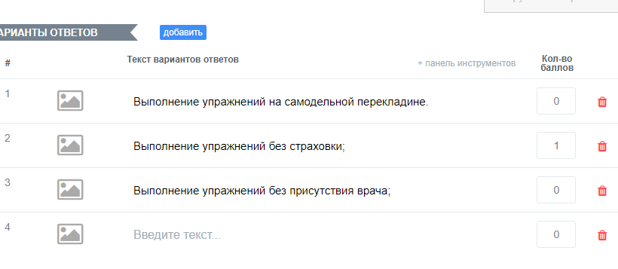

Еще один немаловажный момент – необходимо проставить **баллы** в правильном варианте ответов, чтобы отследить результаты тестирования *(количество баллов проставляются по желанию: от 1 до бесконечности)* Просто ставим нужное число в прямоугольник рядом с правильным вариантом ответа. Сохраняем.



Вот так будет выглядеть один из вопросов теста. Как мы видим, его можно будет отредактировать *(синий значок "Редактировать")* или убрать совсем *(красный значок "Удалить")*, если что-то пошло не так. А так же, правильный вариант ответа *(тот, где проставлены баллы)* выделен зеленой галочкой:

Для того, чтобы добавить еще один вопрос

к тесту, снова нажимаем в верхнем правом

углу синий плюсик и проделываем такую же

работу, как и в случае с первым вопросом.

Это касается каждого вопроса.

После того, как мы создали все вопросы к тесту, переходим к следующим действиям**. Сертификат**: для того, чтобы по итогам прохождения теста ребенок получил сертификат, нужно нажать кнопку **справа**:

Самая **большая работа** по созданию теста - готова! Остается несколько важных моментов.

**Этап 3: публикация теста**



Тест готов, но не опубликован.

Возвращаемся к дашборту:

Прежде, чем опубликовать тест на самой платформе Online Test Pad, необходимо самому пройти тест. Для этого просто нажимаем на ссылку, которую видим здесь:

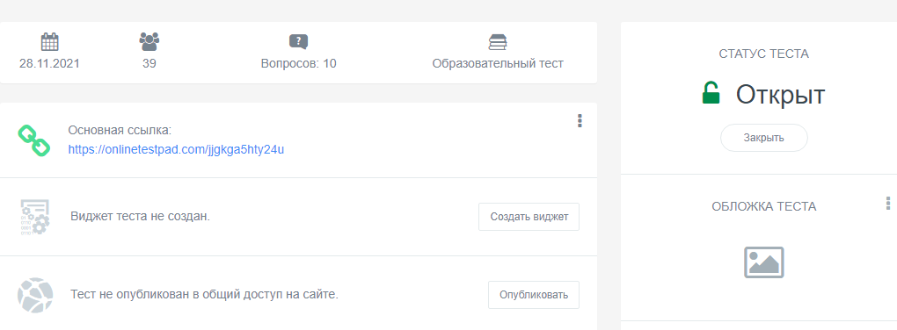

Прохождение теста совсем несложное и очень приятное. Не забываем вписывать реальные данные в строки формы регистрации

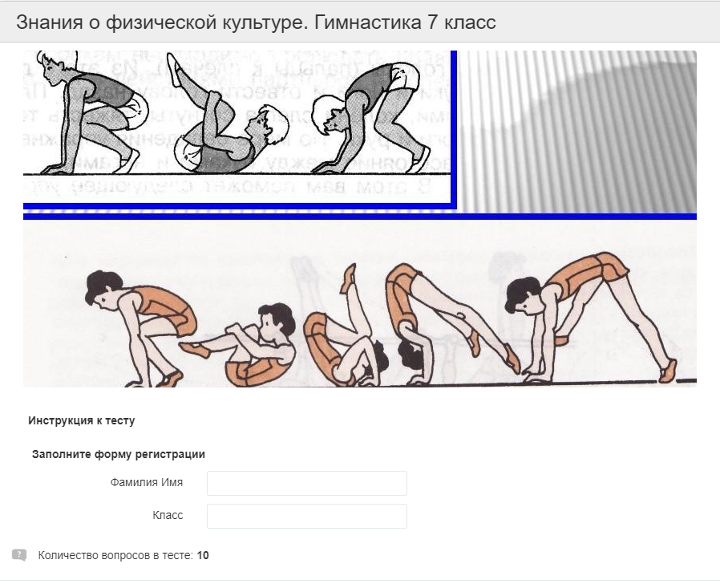

**Этап 4: отслеживание результатов**

Чтобы посмотреть, кто прошел тест, переходим в раздел **« Статистика»** или "**Ручная проверка**":

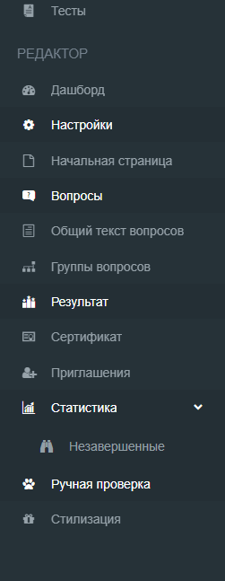

В данном окне (Ручная проверка) видим список тех, кто прошел тест:

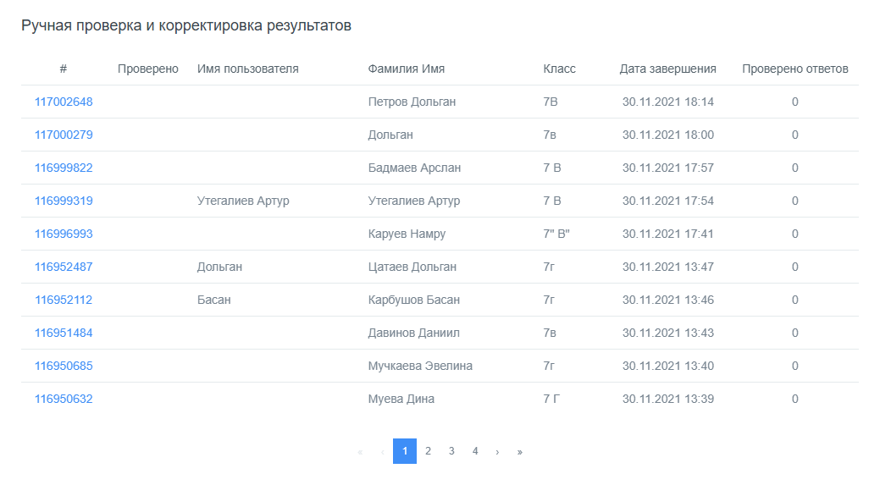

В данном окне (Статистика) видим список тех, кто прошел тест:

